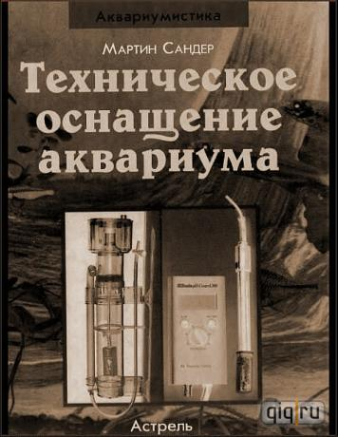
Книга знакомит читателей с физическими, химическими и биологическими основами аквариумистики, рассказывает о контроле качества воды, подробно объясняет действие измерительных систем, фильтров, флотаторов, насосов, озонаторов и прочих приборов и приспособлений, регулирующих режим жизни аквариума.
Автор: Мартин Сандерс
Издательство: Аст - Астрель
Год: 2004
Страниц: 254
Формат: DJVU
ISBN: 5-17-014808-9
Качество: среднее
Язык: русский
Размер: 9.45 Мб
Скачать: http://ebookz.ifolder.ru/9356587

